Comportements et stratégies : reproduire des régularités croissantes de différentes façons
- L’élève choisit une régularité croissante, mais  a de la difficulté à la reproduire de différentes  façons et fait des actions au hasard (ne tient pas compte du nombre d’actions).  Régularité : 1, 3, 5, 7  « Tape-tape-tape-tape-tape-tape-tape » | - L’élève reproduit la même régularité croissante de quelques façons, mais ne  peut pas représenter la régularité avec des nombres ou écrire la règle de la régularité. | 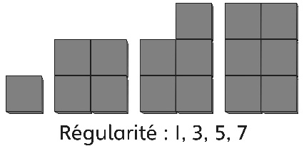  - L’élève reproduit la même régularité croissante de différentes façons, mais n’a pas le bon nombre d’éléments dans certains termes.
Observations et documentation
- L’élève reproduit la même régularité croissante de différentes façons et le nombre d’éléments dans chaque terme correspond à la régularité numérique.  1, 3, 5, 7  « Tous les nombres correspondent. » | - L’élève réussit à reproduire la même  régularité croissante de différentes façons, mais ne peut pas démontrer que toutes les façons sont les mêmes.  « Tout ce que je sais, c’est qu’elles présentent la même régularité. » | - L’élève réussit à reproduire la même régularité  croissante de différentes façons.
Observations et documentation

